Информация о Школе приёмных родителей
В соответствии с действующим законодательством РФ «лица, желающие принять на воспитание в свою семью ребенка, оставшегося без попечения родителей (усыновить (удочерить), взять под опеку (попечительство), создать приемную семью, – …должны проходить психолого-педагогическую и правовую подготовку».
В поселке Шилово Рязанской области подготовку кандидатов в замещающие родители можно пройти в Центре психолого-педагогической, медицинской и социальной помощи «Родник», на базе которого с 2007 года работает «Школа приемных родителей» (Школа).

Директор Школы – Митрошкина Марина Александровна.
Ведущими Школы являются педагоги - психологи Фетисова Наталья Александровна и Маняткина Вера Александровна.
Все специалисты имеют профильное высшее образование и практический опыт работы в области семейного жизнеустройства детей-сирот.

Для зачисления в Школу необходимо предъявить паспорт и направление из органа опеки и попечительства.

Подготовка родителей ведется на 14 занятиях в форме тренингов, на которых рассматриваются основные проблемы замещающего воспитания и способы их разрешения, разбираются чувства, потребности, тревоги всех людей, имеющие отношение к устройству ребенка в семью.
На занятиях слушатели узнают много нового и полезного о детях и о себе, встретятся с успешными родителями, воспитывающими приемных детей.
По окончании курса занятий кандидатам в замещающие родители выдаётся Свидетельство об окончании «Школы приёмных родителей».

Всего в Школе приёмных родителей с 2007 года обучились 125 человек.
Дата начала занятий: по мере набора группы
Длительность обучения: 4месяца
Периодичность: 1 раз в неделю
Время занятий: расписание составляется с учетом возможностей кандидатов
Предусмотрено обучение кандидатов по индивидуальной программе подготовки.
Обучение бесплатное.
Полученное Свидетельство о подготовке – бессрочное.
Место проведения занятий: п. Шилово, ул. Стройкова, д. 8б

Специалисты Школы приёмных родителей
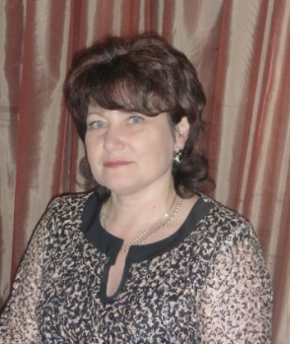
Митрошкина Марина Александровна – директор Школы приёмных родителей
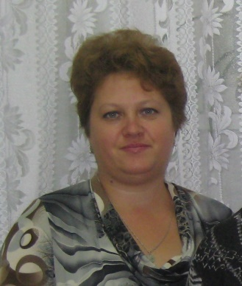
Фетисова Наталья Александровна – педагог-психолог
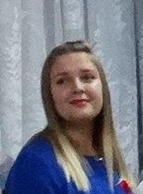
Маняткина Вера Александровна – педагог-психолог

Подробно о формировании учебных групп и времени занятий, предварительная запись на курсы по тел. 2-15-19

Вручение свидетельств об окончании «Школы приемных родителей»

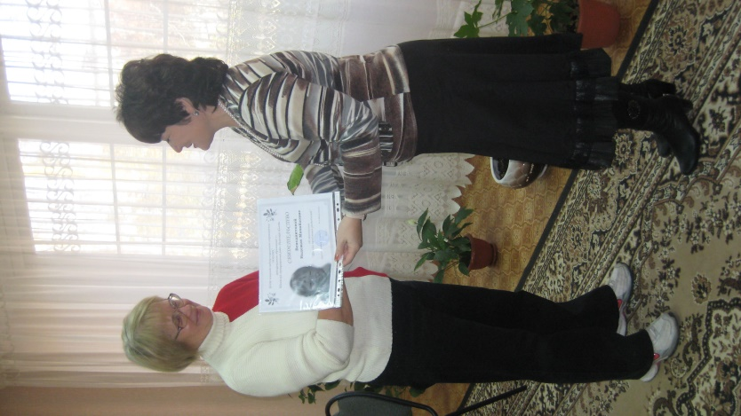 | 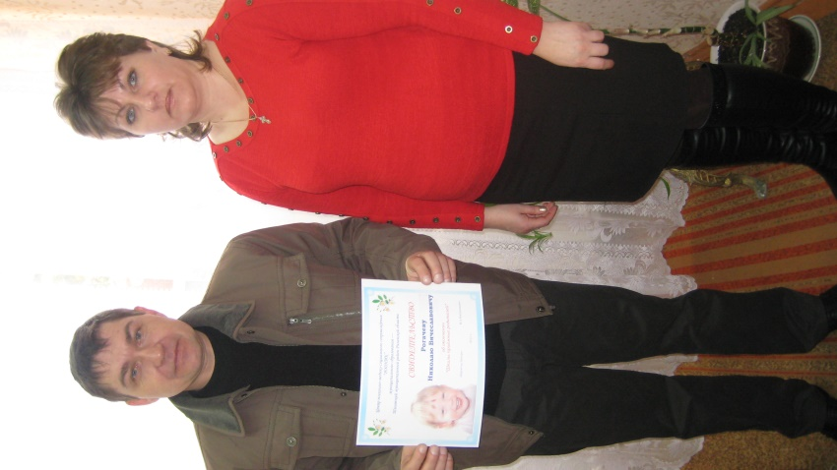
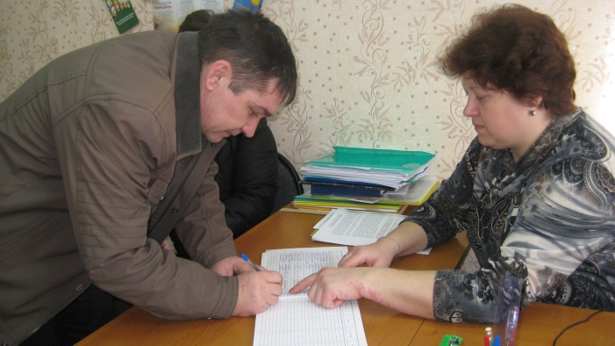 | 